Documentação

## Introdução

Nesse trabalho, apresentaremos a utilização dos tópicos estudados na disciplina Engenharia de Software para a análise de projeto e desenvolvimento de um sistema para uma clínica veterinária de pequeno porte. Os diagramas de análise de sistema foram feitos utilizando o software Astah Professional. A implementação do sistema foi feita em Visual Basic.

## Objetivos do Sistema

Devido ao crescimento na demanda dos atendimentos, o proprietário da clínica decidiu adquirir um sistema para otimizar as atividades e ter um maior controle de todos os procedimentos realizados. Com o sistema adotado, um leque de possibilidades e funcionalidades é aberto, beneficiando tanto o dono da empresa, quando seus funcionários e clientes.

O sistema ajuda na gestão de todos os funcionários, clientes e animais cadastrados nele, auxiliando assim na organização e na busca de dados relevantes. Com o sistema, veterinários podem obter informações sobre os animais atendidos a qualquer hora, e utilizar essas informações (como idade, diagnósticos anteriores, etc) para realizar um atendimento ainda melhor. Os clientes da empresa também são beneficiados, pois podem realizar agendamentos de consulta, bem como alterar ou cancelar agendamentos de maneira rápida e eficiente, obter diagnósticos e informações sobre seus animais, etc.

Com o sistema, é possível que todos os funcionários o utilizem de acordo com suas respectivas funções na clínica. Para isso, basta que o administrador cadastre o funcionário e este estará apto a acessar o sistema de um computador da empresa, utilizando seu nome de usuário e senha.

## Descrição dos CDU’s

1. **CDU Manter Escala**

Ator Principal: Administrador

Interessados e Interesses:

* Administrador – deseja gerir a escala dos veterinários. Quer que o sistema funcione sem falhas e seja rápido.
* Operador -
* Veterinário – quer que o sistema tenha os horários e dias que ele está disponível para atendimento.
* Cliente –
* Empresa – quer que a escala do veterinário seja de acordo com horários que ele possa atender na clínica. Que o sistema não permita que o operador cometa erros e que as correções sejam feitas de maneira correta, eficiente e rápida.

Pré-condição: O operador deve estar identificado e autenticado. O veterinário deve estar cadastrado

Pós-condições: A escala do veterinário é organizada com sucesso. A escala é alterada com sucesso. A escala é excluída com sucesso.

Fluxo Básico:

1. O operador deseja **gerir** uma escala.
   1. O operador clica na opção Escala 🡪 Gerir. O sistema exibe uma caixa Pesquisar Veterinário, nela o operador busca o veterinário por nome.
   2. Após isso, o operador seleciona o veterinário desejado e clica em Avançar.
   3. O sistema exibe uma janela com os horários e dias da semana disponíveis do dado veterinário.
   4. Estando tudo correto, o sistema salva os dados do cadastro e retorna mensagem de Sucesso.

Fluxo Alternativo:

1. Se alguma consulta for associada a escala que será Alterada ou excluída
   1. O sistema avisa com uma mensagem de erro
   2. O sistema retorna para a tela de escala, indicando que existe alguma consulta associada a escala que será modificada.
   3. O sistema mostra uma mensagem na qual diz que a consulta deve ser remarcada para outra escala
   4. Após o operador realizar as modificações necessárias ele clica em salvar.
2. O operador deseja **alterar** uma escala
   1. O operador abre a tela de escalas e busca os dados do veterinário. O sistema gera o resultado com a escala daquele veterinário selecionado.
   2. O operador seleciona a opção alterar escala.
   3. O operador faz as alterações necessárias nos horários e dias de atendimento do veterinário. Com todas as informações devidamente alteradas o operador clica no botão Salvar.
   4. Após isso, o sistema registra os dados da escala novamente (novos horários do veterinário).
   5. O sistema realiza a validação dos dados.
3. O operador deseja **excluir** uma escala
   1. O operador abre a tela de escalas e busca os dados do veterinário. O sistema gera o resultado com a escala daquele veterinário selecionado.
   2. O operador seleciona a opção excluir escala.
   3. O sistema exclui a escala do veterinário.
4. A qualquer momento, o operador deseja **pesquisar** uma escala
   1. O operador clica no botão pesquisar na janela de escala.
   2. O operador insere os dados do veterinário no campo de busca.
   3. O operador clica no botão Pesquisar.
   4. O sistema mostra a escala relacionada ao veterinário.
5. **CDU Manter Contrato**

Ator Principal: Administrador

Interessados e Interesses:

* Administrador – quer poder gerir os contratos da empresa. Quer que o sistema funcione sem falhas e seja rápido.
* Operador -
* Veterinário –
* Cliente –
* Empresa – quer que o operador possa gerir os contratos de forma clara, que o sistema não permita que o operador cometa erros e que as correções sejam feitas de maneira correta, eficiente e rápida.

Pré-condição: o operador deve estar identificado e autenticado.

Pós-condições: Os dados dos contratos foram registrados, alterados ou excluídos com sucesso.

Fluxo Básico:

1. O operador deseja **criar** um contrato
   1. A partir da tela inicial, o operador clica na opção Contratos 🡪Novo que leva para tela de contratos com as seguintes informações como data de Início, data de término e salário.
   2. Após todas as informações serem preenchidas, o operador clica em Criar.
   3. O sistema valida o contrato.
   4. Estando tudo correto, o sistema cria o contrato e retorna mensagem de Sucesso.

Fluxo Alternativo:

1. O operador deseja **alterar** um contrato:
   1. A partir da tela inicial o operador clica em Contrato 🡪 Pesquisar.
   2. Na tela de pesquisa, o operador clica no número de contrato e entra com os dados e clica no botão avançar.
   3. O operador altera os dados do campo do contrato e clica em Salvar.
   4. O sistema realiza a validação dos dados.
   5. Estando tudo correto, o sistema salva os novos dados do contrato.
2. O operador deseja **excluir** um contrato.
   1. A partir da tela inicial o operador clica em Contrato 🡪 Pesquisar.
   2. Na tela de pesquisa, o operador clica no número de contrato e entra com os dados e clica no botão avançar.
   3. O operador escolhe a opção Excluir.
   4. O sistema verifica se há algum funcionário associado ao número do contrato correspondente.
   5. O sistema exibe uma mensagem de confirmação com as opções Sim e Não.
   6. Estando tudo correto, o operador clica em Sim e o sistema remove dos dados do contrato.
3. A qualquer momento, o operador deseja **pesquisar** um contrato.
   1. O operador clica no botão Contrato 🡪 Pesquisar.
   2. O sistema pede o número do contrato.
   3. O operador insere o número do contrato no campo de busca.
   4. O operador clica no botão Pesquisar.
   5. O sistema mostra as consultas relacionadas ao contrato.
4. **CDU Manter Funcionário**

Ator Principal: Administrador

Interessados e Interesses:

* Administrador – quer poder incluir novos funcionários, ou seja, usuários do sistema, alterar e excluir funcionários existentes. Quer que todos os funcionários cadastrados nao tenham problemas de login e possam utilizar o sistema corretamente.
* Veterinário
* Cliente
* Empresa – quer que o cliente seja atendido a contento, que o sistema não permita que o operador cometa erros e que as correções sejam feitas de maneira correta, eficiente e rápida.

Pré-condição: o administrador deve estar identificado e autenticado.

Pós-condições: Os dados do funcionário foram registrados, alterados ou excluídos com sucesso.

Fluxo Básico:

1. O administrador deseja **cadastrar** um funcionário.
   * 1. A partir da tela inicial, o administrador clica na opção Funcionário 🡪 Cadastrar que leva para tela de cadastro de Funcionário com as seguintes informações: Nome, Endereço Completo, CPF, Telefone e Tipo (Veterinário ou Operador).
     2. Após todas as informações serem preenchidas, o administrador clica em Salvar.
     3. O sistema valida o cadastro.
     4. Estando tudo correto, o sistema salva os dados do cadastro.
     5. O sistema retorna uma mensagem de Sucesso.

Fluxo Alternativo:

1. Se algum campo obrigatório não for preenchido:
   1. O sistema avisa com uma mensagem de erro.
   2. O sistema retorna para a tela de cadastro, indicando o campo em erro.
   3. O administrador altera os dados do campo do cadastro e clica em Salvar.
   4. Retorna item c do Fluxo Básico.
2. O administrador deseja **alterar** o cadastro de um funcionário.
   1. Dispara o item 4 do Fluxo Alternativo.
   2. O administrador escolhe o item desejado entre os resultados da pesquisa e clica em Avançar.
   3. O sistema retorna a tela Cadastrar Funcionário com os dados já preenchidos, mas bloqueados para alteração.
   4. O administrador clica no botão Alterar e os campos são liberados para edição.
   5. O administrador faz as alterações necessárias nos campos nome, CPF, telefone, endereço completo e data de nascimento. Com todas as informações devidamente alteradas o administrador clica no botão Salvar.
   6. Retorna ao item c do Fluxo Básico.
3. O administrador deseja **excluir** o cadastro de um Funcionário.
   1. Dispara o item 4 do Fluxo Alternativo.
   2. O administrador escolhe o item desejado entre os resultados da pesquisa e clica em Avançar.
   3. O sistema retorna a tela Cadastrar Funcionário com os dados já preenchidos mas bloqueados para alteração.
   4. O administrador clica no botão Excluir.
   5. O sistema exibe uma mensagem de confirmação.
   6. Ao clicar no botão sim o Funcionário será excluído do sistema.
4. A qualquer momento, o administrador deseja **pesquisar** um Funcionário.
   1. O administrador clica no botão Funcionário 🡪 Pesquisar.
   2. O administrador pede os dados do Funcionário, nome ou CPF.
   3. O administrador insere os dados do Funcionário no campo de busca.
   4. O administrador clica no botão Pesquisar.
   5. O sistema mostra as consultas relacionadas ao Funcionário.
5. **CDU Manter Raça de Animal**

Ator Principal: Administrador

Interessados e Interesses:

* Administrador – quer poder incluir novas raças, alterar e excluir raças existentes. Quer que o operador possa encontrar e escolher a raça para um animal de maneira fácil e eficiente.
* Veterinário – quer que os animais atendidos por ele estejam com a raça correta, para que ele possa basear seu método de consulta da melhor maneira possível
* Cliente
* Empresa – quer que o cliente seja atendido a contento, que o sistema não permita que o operador cometa erros e que as correções sejam feitas de maneira correta, eficiente e rápida.

Pré-condição: o administrador deve estar identificado e autenticado. O tipo do animal deve estar cadastrado e selecionado.

Pós-condições: os dados da raça foram registrados, alterados ou excluídos com sucesso.

Fluxo Básico:

1. O administrador deseja **cadastrar** uma raça.
   1. A partir da tela inicial, o administrador clica na opção Raça 🡪 Cadastrar que leva para tela de cadastro de raça com as seguintes informações: Tipo de animal, nome e descrição.
   2. Após todas as informações serem preenchidas, o administrador clica em Salvar.
   3. O sistema valida o cadastro.
   4. Estando tudo correto, o sistema salva os dados do cadastro.
   5. O sistema retorna uma mensagem de Sucesso.

Fluxo Alternativo:

1. Se algum campo obrigatório não for preenchido:
   1. O sistema avisa com uma mensagem de erro.
   2. O sistema retorna para a tela de cadastro, indicando o campo em erro.
   3. O administrador altera os dados do campo do cadastro e clica em Salvar.
   4. Retorna item c do Fluxo Básico.
2. O administrador deseja **alterar** uma raça cadastrada.
   1. Dispara o item 4 do Fluxo Alternativo.
   2. O administrador escolhe o item desejado entre os resultados da pesquisa e clica em Avançar.
   3. O sistema retorna a tela Cadastrar Raça com os dados já preenchidos, mas bloqueados para alteração.
   4. O administrador clica no botão Alterar e os campos são liberados para edição.
   5. O administrador faz as alterações necessárias nos campos tipo, nome e/ou descrição. Com todas as informações devidamente alteradas o administrador clica no botão Salvar.
   6. Retorna item c do Fluxo Básico.
3. O administrador deseja **excluir** o cadastro de um Raça.
   1. Dispara o item 4 do Fluxo Alternativo.
   2. O administrador escolhe o item desejado entre os resultados da pesquisa e clica em Avançar.
   3. O sistema retorna a tela Cadastrar Raça com os dados já preenchidos, mas bloqueados para alteração.
   4. O administrador clica no botão Excluir.
   5. O sistema exibe uma mensagem de confirmação.
   6. Ao clicar no botão sim a raça será excluída do sistema.
4. A qualquer momento, o administrador deseja **pesquisar** uma raça.
   1. O administrador clica no botão Raça 🡪 Pesquisar.
   2. O administrador pede o nome da raça.
   3. O administrador insere os dados do nome no campo de busca.
   4. O administrador clica no botão Pesquisar.
   5. O sistema mostra as consultas relacionadas a raça de animal.
5. **CDU Manter Tipo de Animal**

Ator Principal: Administrador

Interessados e Interesses:

* Administrador – quer poder incluir novos tipos de animal, alterar e excluir tipos existentes. Quer que o operador possa encontrar e escolher o tipo de um animal de maneira fácil e eficiente.
* Veterinário – quer que os animais atendidos por ele estejam com o tipo correto em seus cadastros, para que ele possa basear seu método de atendimento em consulta da melhor maneira possível.
* Operador
* Cliente
* Empresa

Pré-condição: o administrador deve estar identificado e autenticado.

Pós-condições: os dados do novo tipo foram registrados, alterados ou excluídos com sucesso.

Fluxo Básico:

1. O administrador deseja **cadastrar** um tipo de animal.
   1. A partir da tela inicial, o administrador clica na opção Tipo de Animal 🡪 Cadastrar que leva para tela de cadastro de tipo com a informação nome a ser preenchida.
   2. Após o nome ser preenchido, o administrador clica em Salvar.
   3. O sistema valida o cadastro.
   4. Estando tudo correto, o sistema salva os dados do cadastro.
   5. O sistema retorna uma mensagem de Sucesso.

Fluxo Alternativo:

1. Se algum campo obrigatório não for preenchido:
   1. O sistema avisa com uma mensagem de erro.
   2. O sistema retorna para a tela de cadastro, indicando o campo em erro.
   3. O administrador altera os dados do campo do cadastro e clica em Salvar.
   4. Retorna item c do Fluxo Básico.
2. O administrador deseja **alterar** um tipo de animal cadastrado.
   1. Dispara o item 4 do Fluxo Alternativo.
   2. O administrador escolhe o item desejado entre os resultados da pesquisa e clica em Avançar.
   3. O sistema retorna a tela Cadastrar Tipo de Animal com os dados já preenchidos, mas bloqueados para alteração.
   4. O administrador clica no botão Alterar e o campo é liberado para edição.
   5. O administrador faz as alterações necessárias no campo nome. Com todas as informações devidamente alteradas o administrador clica no botão Salvar.
   6. Retorna item c do Fluxo Básico.
3. O administrador deseja **excluir** o cadastro de um tipo.
   1. Dispara o item 4 do Fluxo Alternativo.
   2. O administrador escolhe o item desejado entre os resultados da pesquisa e clica em Avançar.
   3. O sistema retorna a tela Cadastrar Tipo de Animal com os dados já preenchidos, mas bloqueados para alteração.
   4. O administrador clica no botão Excluir.
   5. O sistema exibe uma mensagem de confirmação.
   6. Ao clicar no botão sim o tipo de animal será excluído do sistema.
4. A qualquer momento, o administrador deseja **pesquisar** um tipo.
   1. O administrador clica no botão Tipo de Animal Pesquisar.
   2. O administrador pede o nome do tipo.
   3. O administrador insere os dados do nome no campo de busca.
   4. O administrador clica no botão Pesquisar.
   5. O sistema mostra as consultas relacionadas ao tipo de animal.
5. **CDU Manter Diagnóstico de Animal**

Ator Principal: Veterinário

Interessados e Interesses:

* Veterinário – quer poder incluir novos diagnósticos para animais, alterar e excluir diagnósticos existentes.
* Operador
* Cliente
* Empresa – Quer que o veterinário, operador e o cliente tenham o diagnóstico a disposição da maneira melhor descrita possível.

Pré-condição: o veterinário deve estar identificado e autenticado. Animal deve estar cadastrado.

Pós-condições: os dados do diagnóstico foram registrados, alterados ou excluídos com sucesso.

Fluxo Básico:

1. O administrador deseja **pesquisar e/ou gerar** um novo diagnóstico para uma certa consulta de um animal.
   1. A partir da tela que exibe os dados de um animal previamente pesquisado, o veterinário escolhe a opção Diagnósticos.
   2. O sistema exibe a tela de Diagnósticos, contendo uma lista com todos os diagnósticos anteriores daquele animal, assim como um campo onde pode ser preenchido um novo diagnóstico.
   3. O veterinário preenche o campo referente ao diagnóstico e seleciona a opção Salvar.
   4. O sistema valida o cadastro.
   5. O sistema salva o novo diagnóstico.
   6. O sistema retorna uma mensagem de Sucesso.

Fluxo Alternativo:

1. Se o campo obrigatório não for preenchido:
   1. O sistema avisa com uma mensagem de erro.
   2. O sistema retorna para a tela de diagnósticos, indicando o campo em branco.
   3. O veterinário preenche o campo em branco e clica em Salvar.
   4. Retorna ao item d do Fluxo Básico.
2. O administrador deseja **alterar** um diagnóstico.
   1. A partir da tela que exibe os dados de um animal previamente pesquisado, o veterinário escolhe a opção Diagnósticos.
   2. O sistema exibe a tela de Diagnósticos, contendo uma lista com todos os diagnósticos anteriores daquele animal, assim como um campo onde pode ser preenchido um novo diagnóstico.
   3. O administrador escolhe o diagnóstico desejado entre os resultados da pesquisa e clica em Editar.
   4. O diagnóstico selecionado é preenchido no campo abaixo da lista.
   5. O veterinário o altera da maneira desejada e seleciona a opção Salvar.
   6. Retorna item d do Fluxo Básico.
3. O administrador deseja **excluir** o cadastro de um tipo.
   1. A partir da tela que exibe os dados de um animal previamente pesquisado, o veterinário escolhe a opção Diagnósticos.
   2. O sistema exibe a tela de Diagnósticos, contendo uma lista com todos os diagnósticos anteriores daquele animal, assim como um campo onde pode ser preenchido um novo diagnóstico.
   3. O administrador escolhe o diagnóstico desejado entre os resultados da pesquisa e clica em Excluir.
   4. O sistema exibe uma mensagem de confirmação.
   5. Ao clicar no botão sim diagnóstico será excluído do sistema.
4. **CDU Gerar Relatório de Pagamento**

Ator Principal: Administrador

Interessados e Interesses:

* Administrador – quer que o sistema esteja apto a oferecer uma variedade de maneiras de agrupamento para a geração de relatório de maneira rápida.
* Operador
* Cliente
* Empresa – quer poder manter controle sobre suas finanças baseando-se em relatórios gerados pelo sistema.

Pré-condição: o administrador deve estar identificado e autenticado.

Pós-condições: o sistema exibe o relatório de faturamentos da empresa durante um certo período.

Fluxo Básico:

1. O administrador deseja **gerar** um novo relatório de faturamento da empresa por período.
   1. A partir da tela inicial, o administrador clica na opção Relatórios 🡪 Faturamento, que leva para a tela de Faturamento, com as opções de data de início e data de fim de período, assim como as opções de agrupamento: por Veterinário, por Operação, por Tipo de Pagamento e nenhum.
   2. O administrador seleciona um período, escolhe uma das opções de agrupamento e seleciona a opção Confirmar.
   3. O sistema exibe a lista de todos os recebimentos da empresa de acordo com o método de agrupamento selecionado.

Fluxo Alternativo:

1. O administrador deseja gerar um arquivo PDF:
   1. A partir da tela Faturamento, com uma pesquisa previamente realizada, o administrador clica em “Gerar PDF”.
   2. O sistema gera um arquivo PDF com os resultados do relatório e o salva num local desejado pelo usuário.
2. Se algum campo obrigatório não for preenchido:
   1. O sistema avisa com uma mensagem de erro.
   2. O sistema retorna para a tela anterior, indicando o campo em erro.
   3. O administrador altera os dados do campo e clica em Confirmar.
   4. Retorna item c do Fluxo Básico.
3. **CDU Manter Cliente**

Ator Principal: Operador

Interessados e Interesses:

* Operador – quer poder incluir novos clientes, alterar e bloquear clientes existentes. Quer que o sistema funcione sem falhas e seja rápido.
* Veterinário – quer que os dados do cliente estejam corretamente cadastrados para poder acessar dados dos animais relacionados a ele e para poder gerar relatório de pagamento.
* Cliente – quer que o sistema possa registrá-lo corretamente e que esses possam ser alterados sempre que ele necessitar.
* Empresa – quer que o cliente seja atendido a contento, que o sistema não permita que o operador cometa erros e que as correções sejam feitas de maneira correta, eficiente e rápida.

Pré-condição: o operador deve estar identificado e autenticado.

Pós-condições: Os dados do cliente foram registrados, alterados ou boqueados com sucesso.

Fluxo Básico:

1. O operador deseja **cadastrar** o cliente.
   1. A partir da tela inicial, o operador clica na opção Cliente 🡪Cadastrar que leva para tela de cadastro do cliente com as seguintes informações nome, CPF, telefone, endereço completo, data de nascimento.
   2. Após todas as informações serem preenchidas, o operador clica em Salvar.
   3. O sistema valida o cadastro.
   4. Estando tudo correto, o sistema salva os dados do cadastro e retorna mensagem de Sucesso.

Fluxo Alternativo:

1. Se algum campo obrigatório não for preenchido:
   1. O sistema avisa com uma mensagem de erro.
   2. O sistema retorna para a tela de cadastro, indicando o campo em erro.
   3. O operador altera os dados do campo do cadastro e clica em Salvar.
   4. Retorna item 4 do Fluxo Básico.
2. O operador deseja **alterar** o cadastro de um cliente.
   1. A partir da tela inicial o operador clica em Cliente 🡪 Pesquisar.
   2. Na tela de pesquisa, o operador clica no campo Nome do Cliente e entra com os dados e clica no botão avançar.
   3. O sistema retorna a tela Cadastrar Cliente com os dados já preenchidos, mas bloqueados para alteração.
   4. O operador clica no botão Alterar e os campos são liberados para edição.
   5. O operador faz as alterações necessárias nos campos nome, CPF, telefone, endereço completo, data de nascimento. Com todas as informações devidamente alteradas o operador clica no botão Salvar.
   6. Retorna item 4 do Fluxo Básico.
3. O operador deseja **bloquear** o cadastro de um cliente.
   1. A partir da tela inicial, o operador clica em pesquisar.
   2. Na tela de pesquisa, o operador clica no campo Nome do Cliente e entra com os dados e clica no botão avançar.
   3. O sistema retorna a tela Cadastrar Cliente com os dados já preenchidos, mas bloqueados para alteração.
   4. O operador clica no botão Bloquear Por Pagamento.
   5. O sistema exibe uma mensagem de confirmação.
   6. Ao clicar no botão sim o cliente será bloqueado (o cliente não poderá fazer agendamento).
4. A qualquer momento, o operador deseja **pesquisar** um cliente.
   1. O operador clica no botão Cliente 🡪 Pesquisar.
   2. O operador pede os dados do cliente, nome ou CPF.
   3. O operador insere os dados do cliente no campo de busca.
   4. O operador clica no botão Pesquisar.
   5. O sistema mostra as consultas relacionadas ao cliente.
5. **CDU Manter animal**

Ator Principal: Operador

Interessados e Interesses:

* Operador – quer poder incluir novos animais, alterar e bloquear animais existentes. Quer que o sistema funcione sem falhas e seja rápido.
* Veterinário – quer que os dados dos animais estejam corretamente cadastrados para poder acessar diagnóstico dos animais e para poder gerar relatório de pagamento.
* Cliente – quer que o sistema possa registrar os seus animais corretamente e que esses possam ser alterados sempre que ele necessitar.
* Empresa – quer que o cliente seja atendido a contento, que o sistema não permita que o operador cometa erros e que as correções sejam feitas de maneira correta, eficiente e rápida.

Pré-condição: o operador deve estar identificado e autenticado.

Pós-condições: Os dados do animal foram registrados, alterados ou boqueados com sucesso.

Fluxo Básico:

1. O operador deseja **cadastrar** o animal.
   1. A partir da tela inicial, o operador clica na opção Animal 🡪 Cadastrar.
   2. O sistema leva para tela de Cadastro do Animal com as seguintes informações nome, espécie, peso, descrição, data de nascimento, sexo, marca característica, data óbito.
   3. Após todas as informações serem preenchidas, o operador clica em Salvar.
   4. O sistema valida o cadastro.
   5. Estando tudo correto, o sistema salva os dados do cadastro.
   6. O sistema retorna mensagem de Sucesso.

Fluxo Alternativo:

1. Se algum campo obrigatório não for preenchido:
   1. O sistema avisa com uma mensagem de erro.
   2. O sistema retorna para a tela de Cadastro e indica os campos com erro.
   3. O operador altera os campos do cadastro.
   4. Retorna para item 4 do Fluxo Básico.
2. O operador deseja **alterar** o cadastro de um animal.
   1. A partir da tela inicial o operador clica em Animal 🡪 Pesquisar.
   2. Dispara item 1 do Fluxo Alternativo do CDU Manter Cliente.
   3. Na tela de pesquisa, o operador clica no campo nome do cliente, com isso aparece a lista dos animas do cliente.
   4. O operador clica no animal desejado para alteração. O operador clica no botão avançar que o leva para tela cadastrar animal.
   5. Na tela estão os dados do animal pesquisado já estarão liberados para serem alterados.
   6. O operador faz as alterações necessárias nos campos nome, espécie, peso, descrição, data de nascimento, sexo, marca característica, data óbito.
   7. Com todas as informações devidamente alteradas o operador clica no botão alterar
   8. O sistema valida o cadastro.
   9. Se tudo estiver correto, o sistema retorna mensagem de Cadastro de Animal atualizado com sucesso.
3. O operador deseja **excluir** o cadastro de um animal.
   1. A partir da tela inicial o operador clica em pesquisar.
   2. Na tela de pesquisa o operador clica no campo nome do cliente, com isso aparecerá a lista dos animas do cliente.
   3. O operador clica no animal que será excluído.
   4. Na tela aparecera os dados do animal que será excluído.
   5. O operador clica no botão excluir.
   6. Ao clicar no botão excluir, o sistema leva para a tela de confirmação onde mostra o botão sim, para confirmar a exclusão, e o botão não, que aborda a exclusão.
   7. Ao clicar no botão sim o cliente será excluído.
   8. O sistema retorna Exclusão feita com sucesso.
4. **CDU Manter Consulta**

Ator Principal: Operador

Interessados e Interesses:

* Operador – quer conciliar as necessidades do cliente com as disponibilidades dos veterinários, para isso o sistema tem que mostrar os veterinários/especialidades e as próximas datas/horários disponíveis. O sistema tem que trazer os dados do cliente e do animal associado sem problemas. Quer que o sistema funcione sem falhas e seja rápido.
* Veterinário – quer que o sistema não marque uma consulta em horário que ele não está disponível para atendimento.
* Cliente – quer que a consulta possa ser agendada com antecedência e com a máxima de urgência possível, nos horários que ele tem interesse. E também possa alterar data de consulta e cancelar caso seja necessário.
* Empresa – quer que o cliente seja atendido a contento, que o sistema não permita que o operador cometa erros e que os agendamentos sejam feitos de maneira correta, eficiente e rápida. Não haja buracos nos horários e que tenha veterinários sem atendimento ao longo do dia.

Pré-condição: o operador deve estar identificado e autenticado. O cliente deve estar cadastrado e ter pelo menos um animal associado a ele. O veterinário deve estar cadastrado e sua agenda deve estar atualizada.

Pós-condições: a consulta é marcada com sucesso. A consulta é alterada com sucesso. A consulta é excluída com sucesso.

Fluxo Básico:

1. O cliente chega para **marcar** uma consulta.
   1. O operador inicia uma nova consulta, seleciona especialidade e veterinário. Verifica data disponível e seleciona a data desejada pelo cliente. E ao confirma a data, ele pergunta os dados do cliente e do animal, e introduz na tela de consulta.
   2. Após isso, ele finaliza a operação e o sistema registra os dados da consulta, agenda, veterinário e especialidade, cliente e animal.
   3. O sistema não emite nenhum recibo ou lembrete da marcação de consulta. Isso deve ser feito pelo operador de forma manual.

Fluxo Alternativo:

1. O cliente deseja **remarcar** uma consulta
   1. O operador abre a tela de consultas e busca os dados do cliente. O sistema gera o resultado com as consultas agendadas para aquele cliente. O operador seleciona a opção reagendar consulta. O sistema exibe a tela de consulta com os dados especialidade e veterinário já preenchidos. Ele verifica as datas disponíveis e seleciona a nova data desejada pelo cliente.
   2. Após isso, ele finaliza a operação e o sistema registra os dados da consulta novamente (dados, agenda, veterinário, cliente e animal).
   3. O sistema não emite nenhum recibo ou lembrete da marcação de consulta. Isso deve ser feito pelo operador de forma manual.
2. O cliente deseja **cancelar** uma consulta previamente agendada
   1. O operador abre a tela de consultas e busca os dados do cliente. O sistema gera o resultado com as consultas agendadas para aquele cliente. O operador seleciona uma consulta e escolhe a opção cancelar agendamento. O sistema exibe uma mensagem de confirmação. O operador confirma essa opção.
   2. O sistema remove a consulta e realiza a liberação da data para um novo agendamento.
3. A qualquer momento, o operador deseja **pesquisar** uma consulta
4. O operador clica no botão pesquisar na janela de consulta.
5. O operador pede os dados do cliente, nome ou CPF.
6. O operador insere os dados do cliente no campo de busca.
7. O operador clica no botão Pesquisar.
8. O sistema mostra as consultas relacionadas ao cliente.

**Requisitos especiais:**

- Inserir somente números no campo CPF.

**Frequência de ocorrência:** Pode ser utilizado durante o expediente da veterinária, quando quer que o cliente o solicite.

1. **CDU Efetuar Login**

Ator Principal: Operador

Interessados e Interesses:

* Operador – quer ter acesso ao sistema. Quer que o sistema funcione sem falhas e seja rápido.
* Veterinário –
* Cliente –
* Empresa – quer que o operador possa ter acesso ao sistema

Pré-condição: Não há.

Pós-condições: O operador teve acesso com sucesso ao sistema.

Fluxo Básico:

1. O operador deseja **efetuar** login
   1. O sistema exibe para o operador a tela de login, com os campos usuário e senha.
   2. O operador entra com os dados necessários para o login.
   3. Os dados estando corretos o sistema exibe a tela inicial do sistema.

Fluxo Alternativo:

1. Caso a senha ou usuário estejam incorretos
   1. O sistema exibe para o operador a tela de login, com os campos usuário e senha
   2. O operador entra com dados
   3. Se os dados estiverem incorretos, o sistema exibe uma mensagem de erro dizendo que senha ou usuários estão digitados de forma incorreta.
2. **CDU Efetuar Logoff**

Ator Principal: Operador

Interessados e Interesses:

* Operador – quer encerrar o acesso ao sistema. Quer que o sistema funcione sem falhas e seja rápido.
* Veterinário –
* Cliente –
* Empresa – quer que o operador possa encerrar o acesso ao sistema de forma segura.

Pré-condição: O operador esteja logado.

Pós-condições: O operador encerrou o acesso ao sistema com sucesso.

Fluxo Básico:

1. O operador deseja **efetuar** logoff
   1. O operador clica no botão Logoff na tela inicial.
   2. O sistema exibe uma mensagem perguntando se ele tem certeza que deseja encerrar o sistema com as alternativas Sim e Não.
   3. O operador clica em Sim.
   4. O sistema será encerrado.
2. **CDU Gerar Histórico de Diagnóstico**

Ator Principal: Operador

Interessados e Interesses:

* Operador – quer atender as necessidades do cliente disponibilizando o histórico dos diagnósticos dos animais emitidos pelos veterinários, para isso o sistema tem que mostrar os animais vinculados ao cliente e todos as consultas gravadas no sistema. O sistema tem que trazer os dados do cliente e do animal associado sem problemas. Quer que o sistema funcione sem falhas e seja rápido.
* Veterinário – quer que o sistema guarde os dados da consultas e diagnósticos para que ele possa revê-lo sempre que precisar.
* Cliente – quer que o diagnóstico da consulta esteja disponível sempre que desejar visualiza-lo.
* Empresa – quer que o cliente seja atendido a contento, que o sistema não permita que o operador cometa erros e que os dados sejam resgatados de maneira correta, eficiente e rápida.

Pré-condição: o operador deve estar identificado e autenticado. O cliente deve estar cadastrado e ter pelo menos um animal associado a ele. O veterinário deve ter registrado um diagnóstico relacionado à consulta prestada.

Pós-condições: o histórico de diagnóstico é recuperado com sucesso.

Fluxo Básico:

1. O operador solicita ao sistema um histórico de diagnósticos.
   1. Ele abre tela de pesquisa de cliente, que busca o cliente (por CPF), e então seleciona o cliente desejado.
   2. Depois o sistema busca os animais associados ao cliente selecionado, e seleciona o animal desejado.
   3. O sistema exibe o histórico de consultas do animal selecionado, e seleciona a consulta desejada.
   4. Então clica em Gerar Histórico e o sistema exibe na tela o diagnóstico desta consulta selecionada, se tiver sido preenchido.
   5. Se o cliente desejar, pode imprimir o resumo da consulta com diagnóstico (Imprimir Relatório de Diagnóstico).

**Requisitos especiais:**

- Inserir somente números no campo CPF.

**Frequência de ocorrência:** Pode ser utilizado durante o expediente da veterinária, quando o cliente o solicite.

1. **CDU Efetuar Pagamento**

Ator Principal: Operador

Interessados e Interesses:

* Operador – quer poder registrar pagamento da consulta, indicando a forma de pagamento. Quer que o sistema funcione sem falhas e seja rápido.
* Veterinário – quer que os dados de pagamento das consultas sejam registrados corretamente para poder gerar relatório de pagamentos.
* Cliente – quer que o sistema possa registrar corretamente os seus pagamentos e que esses possam ser consultados sempre que ele necessitar.
* Empresa – quer que o cliente seja atendido a contento, que o sistema não permita que o operador cometa erros e que os registros de pagamento sejam feitas de maneira correta, eficiente e rápida.

Pré-condição: o operador deve estar identificado e autenticado.

Pós-condições: Os dados de pagamento de consulta foram feitos com sucesso.

Fluxo Básico:

1. O operador deseja registrar pagamento de consulta.
   1. A partir da tela inicial, o operador clica em Pagamento 🡪 Registrar.
   2. O sistema abre uma tela (Pagamento por Cliente) para seleção de cliente, que busca o cliente (por nome ou CPF) e seus animais associados, e as consultas pendentes de pagamento.
   3. O ator seleciona um ou mais consultas pendentes e clicar em Pagar Consulta.
   4. O sistema busca os dados de cada consulta de cada animal e consolida em um subtotal por animal e um total geral do cliente.
   5. O valor é apresentado na tela e o ator seleciona a forma de pagamento a ser feito, clicando em Dinheiro ou Cartão de Débito/Crédito.
   6. O sistema retorna Pagamento Registrado com Sucesso.

Fluxo Alternativo:

1. O operador deseja consultar dados de pagamento de consulta.
   1. A partir da tela inicial o operador clica em Pagamento 🡪 Pesquisar.
   2. Seleciona os dados de cliente (por CPF), os animais relacionados e a data de consulta.
   3. O operador seleciona Visualizar e os sistema retorna os dados de pagamento, valor pago e forma de pagamento.
2. O operador deseja imprimir Recibo de Pagamento.
   1. Após visualizar o pagamento no item 1.c, o operador clica em Imprimir Recibo.
   2. O sistema recebe os dados do cliente, data de consulta, valor da consulta e forma de pagamento.
   3. O sistema retorna o arquivo para impressão (PDF) com cabeçalho da clínica veterinária e todos os dados de pagamento.

## Versões Iniciais dos Diagramas

Durante a parte de análise do projeto, utilizamos o Astah para modelar os diagramas finais. Entretanto, durante a fase inicial, fizemos tudo em papel. Acreditamos que fazendo à mão, teríamos mais facilidade de fazer mudanças neles, inclusive para mostrar ao instrutor da matéria e tirarmos nossas dúvidas.

Para mostrar uma certa evolução, nossa e do programa, mostramos alguns dos rascunhos dos diagramas nas imagens abaixo:

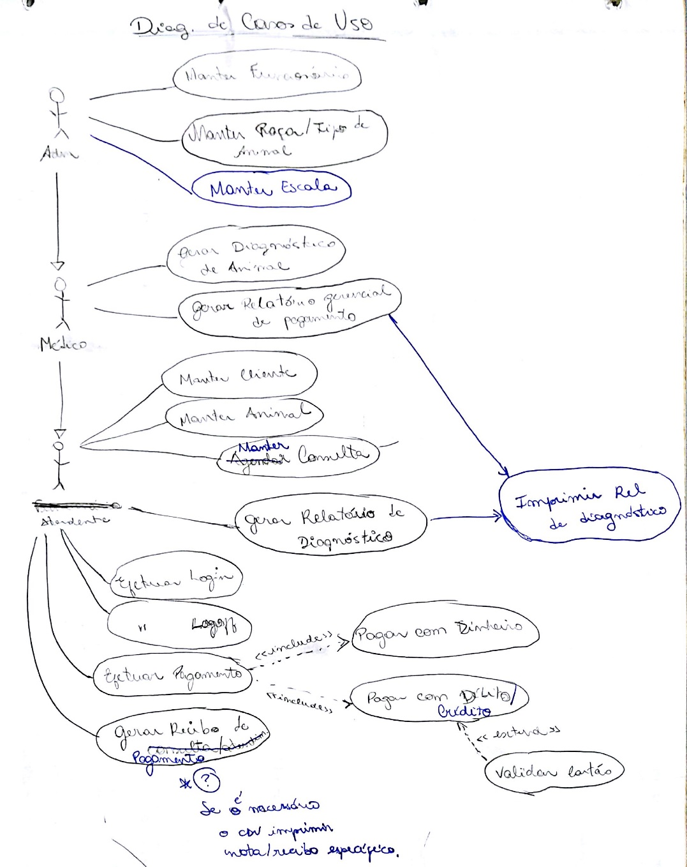

Figura X: Rascunho do diagrama de CDU. Alterações em nomes de Casos de Uso e dúvidas a serem tiradas com o professor são exemplos de alterações.

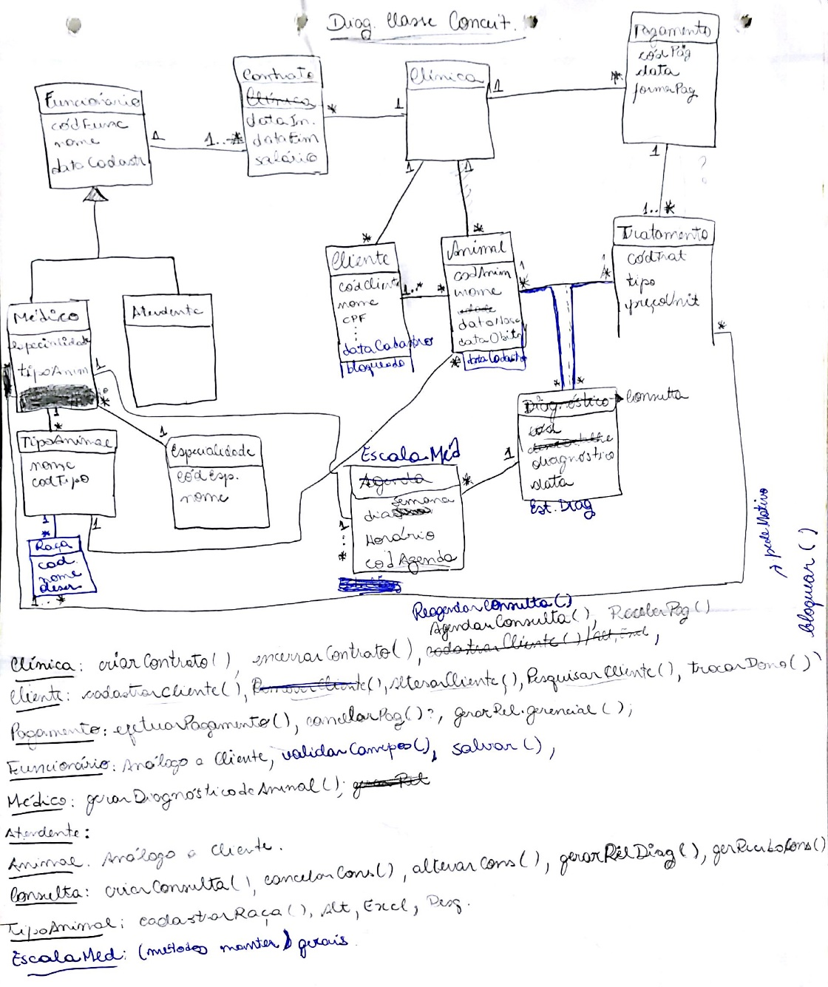

Figura X: Rascunho do Diagrama de Classes Conceitual. Mudanças em nomes de classes e atributos sao exemplos de alterações.

## Teste do Programa

Os testes deste software foram executados seguindo as descrições do caso de uso implementado e executando os passos das descrições no programa, um a um, para que fossem encontrados possíveis erros e estes documentados para correção. Isso caracteriza nosso teste como unitário.

Algumas capturas de tela do programa em teste seguem nas imagens abaixo:

(Colocar umas 3 ou 4 fotos das telas aqui)

## Controle de Versão

O grupo utilizou o GitHub como ferramenta para controle de versão. Criamos um repositório para os arquivos do trabalho, e desde o princípio já mandamos arquivos de texto para lá. Nesses arquivos colocamos o outline do que deveríamos fazer nesse trabalho, em tópicos e subtópicos. Isso nos ajudou imensamente a manter a organização do grupo, assim como a seguir o cronograma, gerando menos atrasos nas entregas de arquivos.   
 Na descrição dos nossos commits, sempre tentamos colocar no título o tópico alterado, e na descrição, o que mudamos, nossa opiniao e alguma opção para outro membro do grupo alterá-lo. Um exemplo de commit dos membros do grupo está na imagem abaixo:

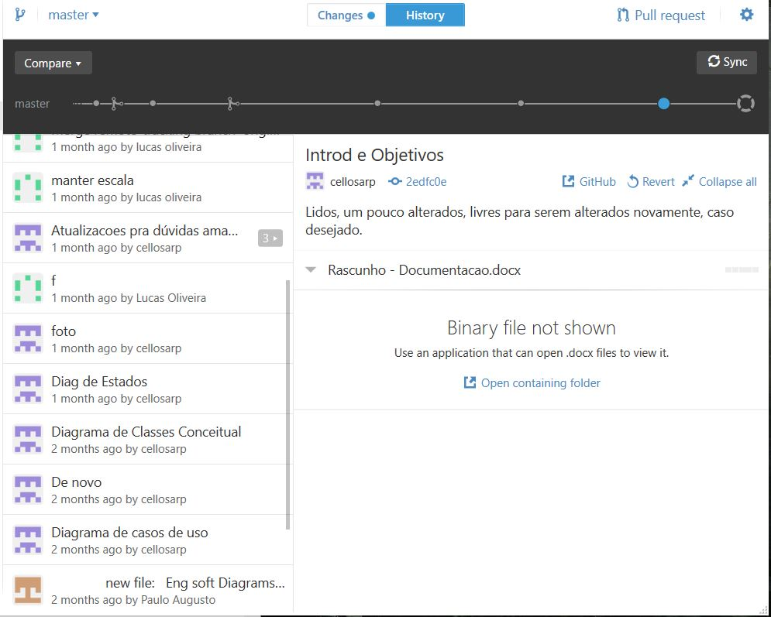

Figura X: Captura de tela do programa GitHub. A imagem mostra alguns commits feitos por cada membro do grupo.